Лабораторная работа № 4
студента группы ИТз-221
Дмитриева Дмитрия Анатольевича
Выполнение: _________ Защита: ___________
Реализация алгоритма индексирования документов и поиска по индексу
Цель работы: научиться реализовывать на выбранном языке программирования алгоритмы индексирования документов и осуществлять поиск по индексу.

Ход работы:
1. Создал консольное приложение для индексирования текстовых документов. Подготовил папку data, в которой разместил пять файлов с разными темами. Программа получает все документы из этой папки (рис. 1).
Рисунок 1 – получение документов из папки data
2. Подключил реализацию стемминга из предыдущей лабораторной работы. Метод GetWords разбивает текст на слова, приводит их к нижнему регистру и вызывает Stemming.ProcessRawWord для получения основы слова (рис. 2).
Рисунок 2 – нормализация слов и применение стемминга
3. Построил инвертированный индекс в виде словаря. Ключом словаря является стем слова, а значением – список номеров документов, в которых он встречается. При обходе документа номер добавляется в список только один раз (рис. 3).
Рисунок 3 – построение инвертированного индекса
4. Реализовал поиск по введённому запросу. Слова запроса приводятся к основам, после чего для каждого документа проверяется наличие всех слов. Таким образом, применяется булев поиск с условием И (рис. 4).
Рисунок 4 – поиск документов, по всем словам, запроса
5. Реализовал расчёт релевантности документов по формуле: Score = Wsingle + Wpair + WAllWords + Wphrase / 350. Методы CountSingleWords, CountPairs и CountPhrase вычисляют составляющие оценки (рис. 5).

Рисунок 5 – расчёт Score и ранжирование результатов
6. Вывел заголовки, значения релевантности и выдержки из найденных документов (рис. 6).
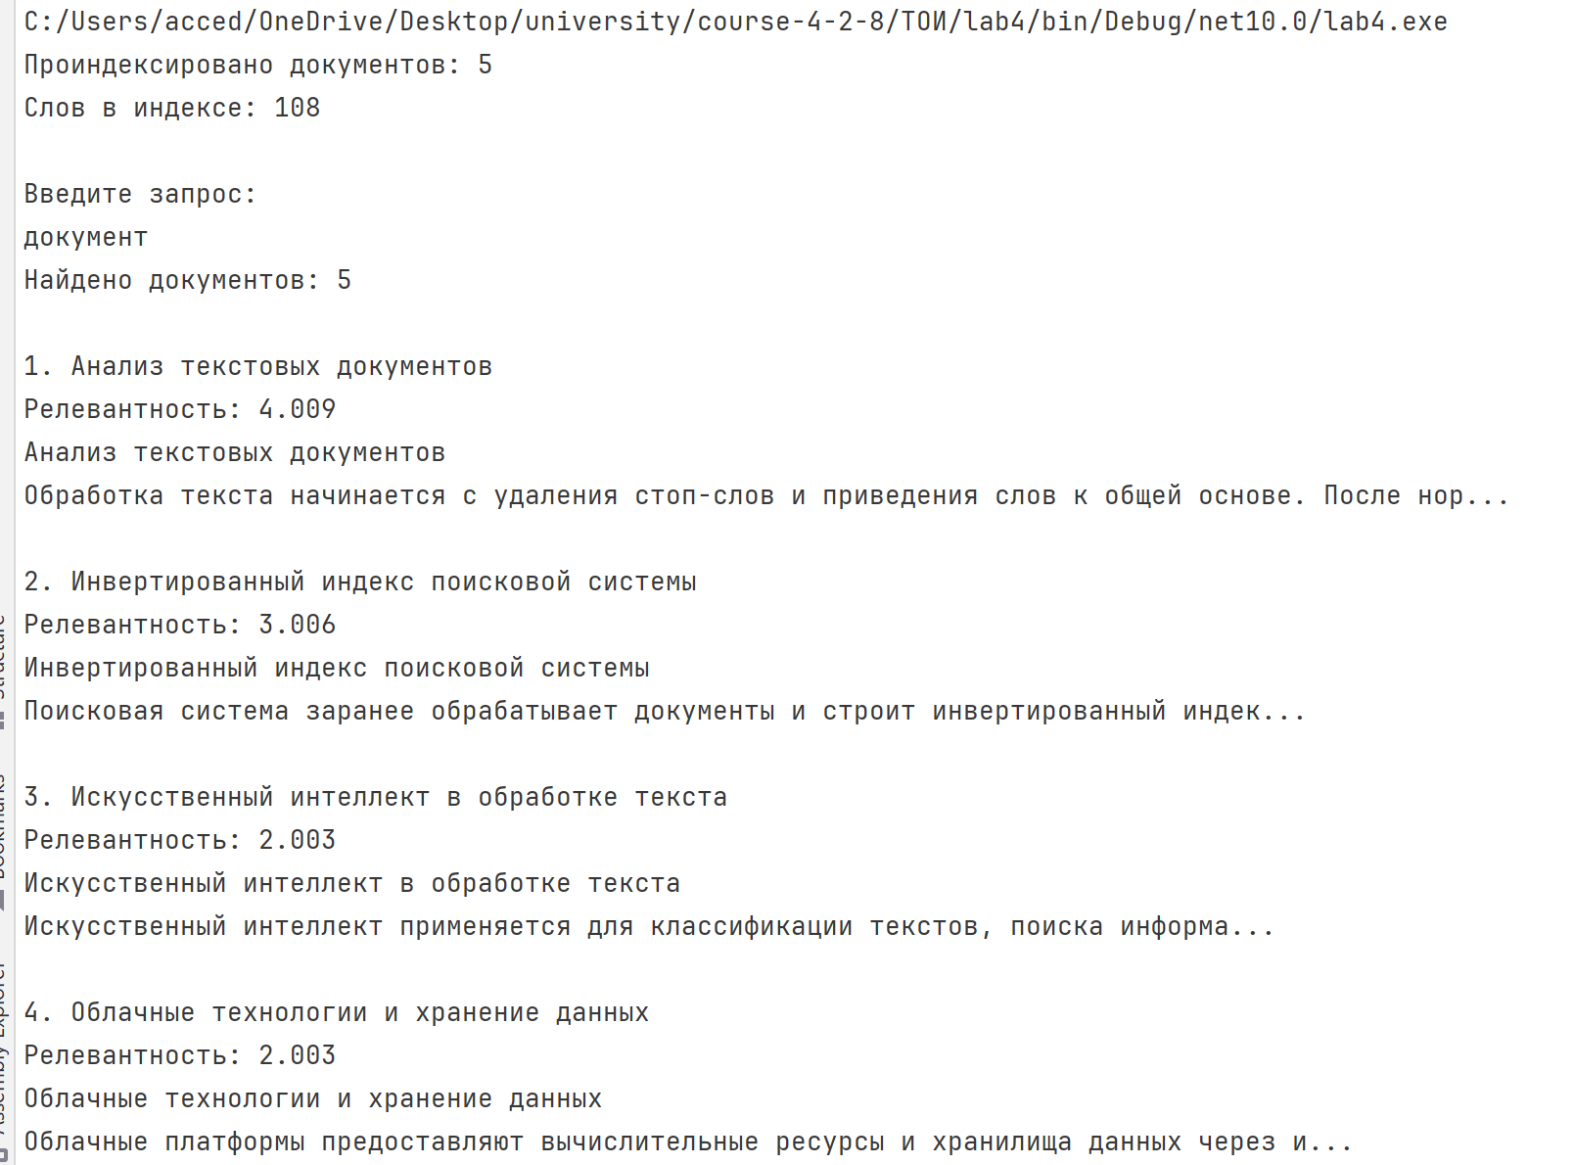
Рисунок 6 – результат работы программы

Контрольные вопросы:
1. Что такое индекс?
Индекс – это структура данных, созданная заранее для ускорения поиска информации в наборе документов.
2. Что такое инвертированный индекс?
Инвертированный индекс сопоставляет каждому слову список документов или позиций, в которых это слово встречается.
3. Что такое прямой индекс?
Прямой индекс хранит для каждого документа перечень его слов или терминов.
4. Принципы работы алгоритма инвертированного индекса.
Сначала документы разбираются на слова и строится соответствие «слово – документы». При поиске однословного запроса берётся готовый список, а для нескольких слов списки пересекаются.
5. Какие форматы файлов потенциально пригодны для индексирования?
Пригодны форматы с извлекаемым текстом: TXT, HTML, DOCX, PDF и другие. Для форматов, отличных от TXT, необходим модуль извлечения текста.
6. Что такое таблица индекса?
Таблица индекса – это представление соответствия между термином и документами, содержащими этот термин.
7. Как определять релевантность документа?
Релевантность определяют по частоте слов запроса, наличию пар слов, наличию всех слов и совпадению с запросом целиком.
8. Что такое ранжирование документа?
Ранжирование – это упорядочивание найденных документов по степени их соответствия запросу.
9. На основе каких параметров осуществляется ранжирование документов?
В методических указаниях используются Wsingle, Wpair, WAllWords и Wphrase, объединённые в значение Score.
10. Особенности булевого поиска.
Булев поиск использует логические условия И, ИЛИ и НЕ. Он точно отбирает документы по наличию слов, но сам по себе не определяет степень релевантности.
11. Особенности вероятностного поиска.
Вероятностный поиск оценивает степень соответствия документа запросу и ранжирует выдачу. Он допускает частичное совпадение, поэтому удобен для поиска наиболее релевантных документов.
Вывод: научился реализовывать на выбранном языке программирования алгоритмы индексирования документов и осуществлять поиск по индексу.

